
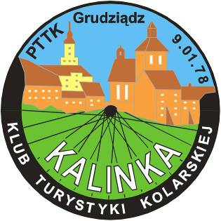
Rajd ŚWIĘTO WISŁY 2019

REGULAMIN

ORGANIZATOR - KTK KALINKA / ODDZIAŁ PTTK W GRUDZIĄDZU
KOMANDOR - Grzegorz Rakowiecki
KIEROWNIK TRAS - Zbigniew Grabowski
CEL
- czynny wypoczynek ze znajomymi na świeżym powietrzu
- poznanie historii miejsc i ludzi związanych z naszym miastem i jego okolicami
- pogłębienie wiadomości o Królowej Polskich Rzek - WIŚLE
MIEJSCE ZBIÓRKI - 12.05.2018 (niedziela)
MNISZEK (przy przejeździe kolejowym) / ruszamy o godz. 10³⁰
TRASA RAJDU
TRASA: Mniszek – Ostrów Świecki (ok. 20 km)
Grudziądz (Mniszek) - Szynych - Dorposz Chełmiński - Ostrów Świecki - Klamry - Łunawy
POWRÓT po zakończeniu we własnym zakresie (do centrum Grudziądza ok. 20 km 30 km)
OBOWIĄZKI UCZESTNIKA
- opłacenie na zbiórce wpisowego na grilla - 2,00 zł (tylko dorośli)
- przestrzeganie przepisów ruchu drogowego
- przestrzeganie karty turysty
- młodzież do lat 18 uczestniczy pod opieką osoby dorosłej
ŚWIADCZENIA OGANIZATORA
- potwierdzenie punktów na KOT
- grill na zakończenie - obowiązkowo zabrać kiełbaski
- okolicznościowa naklejka
Osoby z opłaconą składką PTTK są ubezpieczeni od następstw nieszczęśliwych wypadków.
Pozostali uczestnicy powinni ubezpieczyć się we własnym zakresie.
Organizator nie bierze odpowiedzialności za szkody wyrządzone osobom trzecim jak i przez nie.
RAJD ODBĘDZIE SIĘ BEZ WZGLĘDU NA POGODĘ
Organizacja zlotu opiera się na zasadzie „non profit” przy wykorzystaniu, zaangażowaniu i działalności wolontariuszy i nie ma charakteru komercyjnego

